**Sistema de control y gestión de invernadero**

Agustín Borys

agus.borys@gmail.com

**RESUMEN:** *Este proyecto consiste en un sistema de monitoreo y control de cultivos o plantas de cuidado especial. Esto se llevará a cabo realizando mediciones de las condiciones climáticas y otros parámetros en tiempo real con la posibilidad de visualizarlas mediante una página web. Para llevar a cabo el proyecto se utilizará la placa de desarrollo OM13085, que cuenta con un microcontrolador NXP LPC1769 (arquitectura Cortex M3) en el cual se implementará un sistema operativo en tiempo real, FreeRTOS. Para el monitoreo de datos se utilizarán sensores de humedad, temperatura (de ambiente y suelo), presión y luminosidad. Por último, para la transferencia de datos vía WiFi se utilizará un módulo ESP8266.*

**PALABRAS CLAVE**: LPC1769, módulo WIFI, sensores, FreeRTOS.

# INTRODUCCIÓN

Un sistema de control y gestión de invernadero nos permite hacer un monitoreo preciso de parámetros a la hora de controlar cultivos y plantas de cuidado especial, facilitándonos la toma de decisiones ante algunas acciones a realizar y también tener una visión gráfica de lo que está sucediendo en el ambiente y suelo.   
 Estos sistemas luego se pueden escalar a espacios más grandes, permitiendo así el control de un jardín o de un campo de ensayos, permitiendo tener el control de varias especies o de diferentes sectores.

## Problemática

A la hora de experimentar nuevos tipos de cultivos o querer mantener ciertas especies de plantas de cuidado especial se necesita un control constante y preciso del ambiente y del suelo donde se llevará a cabo. Este control sin ciertos cuidados e información es difícil de mantener y puede llevar a la pérdida del cultivo, o muerte de la planta a largo o corto, perdiendo así tiempo y dinero, teniendo que realizar de nuevo el ensayo y preparación del ambiente.

## Solución

El proyecto presentado permitirá tener una visión precisa de los parámetros que tenemos que tener en cuenta a la hora de ensayar cultivos o mantener plantas de cierto cuidado. Se podrá medir la temperatura, presión y humedad ambiente mediante un módulo BME280, también tendremos medición de humedad del suelo con un módulo higrómetro de tierra y luminosidad del ambiente con un LDR. Todos estos datos se tomarán con el software FreeRTOS embebido en el microcontrolador LPC1769, que se comunicará con un módulo WiFi ESP8266 que permitirá transmitir los datos a una página web alojada en un servidor online, teniendo así una visualización formal y amigable de los datos, con gráficos y análisis en tiempo real para el usuario.

# DIAGRAMA EN BLOQUES

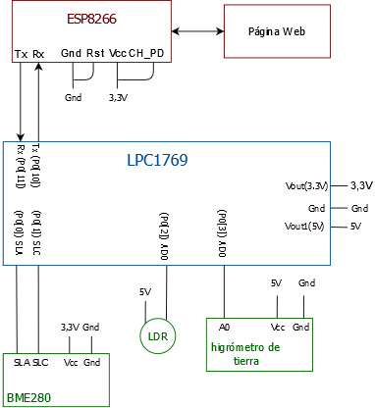

# MÓDULOS

## LPC 1769 [1]

* Microcontrolador Cortex-M3
* Flash 512 kB.
* Memoria de Datos 64 kB.
* ADC de 12 bits
* I2C

## ESP8266 [2]

* 32-bit RISC CPU: Tensilica Xtensa LX106 running at 80 MHz.
* 64 KiB of instruction RAM, 96 KiB of data RAM.
* External QSPI flash – 512 KiB to 4 MiB.
* IEEE 802.11 b/g/n Wi-Fi.

## BMP280 [3]

* Temperatura (-40°C-85°C [±1.0°])
* Humedad (0 a 100%[±3%])
* Presión (300hPa a 1100hPa[±1hPa])
* Comunicación: I2C o SPI.

## LDR [4]

* Resistencia (con luz) : ~1k Ohm
* Resistencia (oscuridad): ~10k Ohm
* Vmax : 150V
* Disipación: 100mW max

## Higrómetro de tierra [5]

* Sensibilidad ajustable con potenciómetro.
* Voltaje: 3.3V-5V
* Modo de salida dual, salida digital y salida analógica más precisa.

# REFERENCIAS

[1]LPC1769: <https://www.nxp.com/products/processors-and-microcontrollers/arm-microcontrollers/general-purpose-mcus/lpc1700-cortex-m3/512kb-flash-64kb-sram-ethernet-usb-lqfp100-package:LPC1769FBD100>

[2]ESP8266:

<https://www.espressif.com/en/products/socs/esp8266>

[3]BMP280:

<https://www.bosch-sensortec.com/products/environmental-sensors/humidity-sensors-bme280/>

[4]LDR:

<https://components101.com/ldr-datasheet>

[5]Higrómetro de tierra:

<http://www.bolanosdj.com.ar/MOVIL/ARDUINO2/MedidorHumedadSuelo.pdf>